**캡스톤 디자인**

**Proposal**



김지민 (20193028)

이해연 (20193829)

조민수 (20161851)

**목차**

**1. 개요**

**1-1. 소개**

**1-2. 개발동기 및 목표**

**1-3. 개발도구**

**2. 개발내용**

**2-1. 기능 및 디자인**

**2-2. 개인화 방법**

**2-3. 동기부여 시스템**

**3. 프로젝트의 차별성**

**3-1. 관련 프로그램**

**3-2. 차별성**

**4. 프로젝트 진행 계획**

**4-1. MVP**

**4-2. 추후 계획**

**5. 설계 및 진행상황**

**1.** **개요**

**1-1. 소개 : HeYo** -개인 맞춤형 운동 매니저

HeYo(Health-Yojung)는 PC작업을 하는 현대인을 위한 프로그램으로, 알람과 최적화를 활용한 운동 일정 관리 확장 프로그램이다. 이 프로그램은 사용자의 정보에 따라 적합한 운동을 추천하고 지정된 시간에 운동 알림을 제공한다.

**1-2. 개발동기 및 목표**

현대사회의 사람들은 데스크탑을 활용해 장시간 작업을 하는 경우가 많다. 그러한 과정에서 우리의 몸에 나타나는 다양한 문제들이 있다. 대표적으로 거북목, 안구건조증, 척추측만증, 허리 문제, 엉덩이 근육 퇴화 등이 있다. 이에 대한 방지책으로 인터넷 사이트의 댓글에서 언급되는 안구 요정이나 척추 요정을 생각했다. 해당 댓글들은 스스로의 자세에 대한 인지 뿐 아니라 간단한 운동을 유도한다. 이러한 내용이 웹 브라우저에서 주기적인 알림으로 등장한다면, 꾸준한 운동 효과를 기대할 수 있을 것이다.

많은 사람들이 운동을 쉽게 시작하지 못하거나, 꾸준히 이어나가지 못하는 문제에 대해서도 생각해보았다. 어떤 운동을, 어느 정도로 해야 할지 몰라서 선뜻 운동을 시작하지 못하거나 찾아보기 귀찮다는 이유로 미루는 경우가 대부분일 것이다. 설령 운동을 시작했다 하더라도 바쁜 일상에 치이다보면 깜빡하거나 미루기 쉽다. 이러한 문제를 해결하기 위한 운동 도우미를 만들어보자고 생각했다. 우선 작업 환경, bmi, mbti 등 사용자의 정보를 입력받아 적절한 강도와 빈도의 운동 영상을 추천한다. 이를 통해 누구나 쉽고 빠르게 운동 계획을 짤 수 있도록 돕는다. 또한 알람 형식으로 미리 설정해둔 시간에 자동으로 영상을 링크해줌으로써 운동에 적극적이지 않은 사용자도 꾸준히 운동에 참여할 수 있도록 유도한다.

물론 이러한 문제에 대한 근본적인 해결책은 병원 치료나 전문적인 PT이다. 하지만 인터넷 사용 중 스스로의 자세를 자각하게 하거나 운동에 대해 상기시켜주는 프로그램이 존재한다면 도움이 될 것이라고 생각하여 이 아이디어를 내게 되었다.

**1-3. 개발도구**

확장 프로그램은 개발자 입장에서 웹 브라우저 내의 활동에 대해 쉽게 제어할 수 있고, 사용자 입장에서도 쉽게 접근하고 설치할 수 있다는 장점이 있다. 다양한 웹 브라우저들 중에서 크롬은 월등히 높은 점유율을 보유하고 있기 때문에 많은 사람들에게 편의를 제공할 수 있도록 크롬 확장 프로그램을 선택하게 되었다.

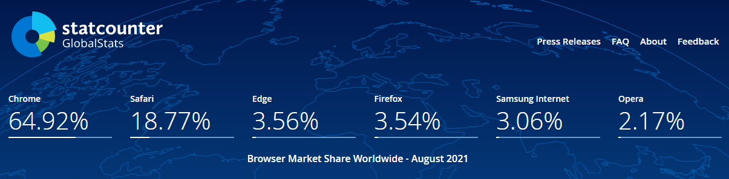

**2.** **개발내용**

**2-1 기능 및 디자인**

이 프로그램은설정한 시간에 알림과 함께 운동 영상을 링크해주는 ‘운동 매니저’로 이루어져 있다.

1. [운동 매니저](https://ovenapp.io/project/zuZdxCLbhb5ea4b0E1eyNroUoi1XyeUi) : 일정한 시간(ex. 오후 3시)에 요정이 나타남

- 운동 요정은 설정한 링크를 새 탭으로 열어 운동 영상을 재생한다.

- 사용자는 자신의 정보를 입력한 뒤 적절한 운동을 추천받을 수 있다.

- 사용자는 추천 운동 중 원하는 운동을 선택해 운동 목록에 추가할 수 있다.

- 사용자는 추천 운동과 별도로 원하는 운동을 등록할 수 있다.

- 알림 이름, 알림을 받을 시간, 운동 영상 링크 정보를 입력해 알림을 설정할 수 있다.

- 운동 알림이 켜졌을 때 시간 내에 링크로 접속하지 않으면 요정이 특정 행동을 취한다. 이 행동은 설정에서 조정할 수 있다.

- 설정한 시간이 되면 알람이 울리며, ‘그래’ 버튼 클릭 시 새 탭으로 운동 영상을 보여준다.

- ‘나중에’ 버튼 클릭 시 30분 뒤에 다시 알람이 울린다.

- 영상을 모두 시청한 경우 자동으로 우측 하단에 운동 완료 표시가 뜬다. 혹은 사용자가 직접 아이콘을 클릭해 완료할 수도 있다.

- 사용자의 운동 수행 여부가 기록되어 얼마나 규칙적으로 운동을 실천했는지 확인할 수 있다.

- 운동 기록은 캘린더형 월간 기록과 투두리스트형 일간 기록, 그래프형 통계 기록으로 나뉜다.

- 통계란에서는 전체 사용자 중 자신이 어느 정도 위치인지 그래프를 통해 확인할 수 있다.

- 친구 추가를 하면 친구의 운동 기록을 확인할 수 있고, 다양한 반응을 남길 수 있다.

- 친구의 운동 목록에서 원하는 운동을 자신의 운동 목록에 가져올 수 있다.

1. 요정

- 칭호를 획득하면 요정 의상을 얻을 수 있다.

- 요정의 애칭과 의상은 설정창에서 수정 가능하다.

- 운동 계획을 지키지 않을수록 요정의 비만도가 높아진다.

**2-2 개인화 방법**

1. 개인화 요소의 우선순위

(1) 장소 (동작의 제한)

(2) mbti (성격에 맞는 운동 양식 추천)

(3) bmi (운동량, 빈도 조절)

(4) 운동기구 (기구 사용)

(5) 통증 부위 (스트레칭 추천)

(6) 운세 (재미적요소)

1. 설문내용
2. 안녕하세요 반가워요! HeYo에 오신 걸 환영해요:)

실례가 안된다면 이름을 여쭤봐도 괜찮을까요?

* 앞으로 사용자님을 부르는데 사용될 닉네임입니다

1. (00)님은 직접 운동 계획 짜는 것을 좋아하나요?

1. 응 좋아! 2. 아니 귀찮아...

* 1번 선택 시, 확인 창 띄운 후 설문 종료
* (직접 운동을 설정해야하는데 괜찮으신가요? 추천시스템은 설정탭에서 재설정 가능합니다)
* 2번 선택 시, 추천 운동 설정을 위한 설문 계속 진행

1. (00)님, 요즘 어디 아프신 곳이 있나요?

1. 어깨/목 2. 손목 3. 허리 4. 다리

5. 발 6. 다 괜찮아

1. 주변에 가지고 있는 운동 도구가 있나요?

1. 폼롤러 2. 마사지볼 3. 아령 4. 수건이나 끈 5. 없어요

1. (소곤+수줍) 혹시 (00)님에 대해 더 알 수 있을까요?

* 해당 정보는 오로지 BMI 계산에 사용됩니다.

* (00)님에게 더 맞는 운동을 추천하기 위해 작성해주세요 :)

1. 키: 2. 몸무게: 3. 나이: 4. 성별:

1. (00)님의 성격은 어떤가요? MBTI를 알려주세요!

* 성격 별로 추천되는 운동 종류가 달라집니다!

--------------------------------필수질문 아님----------------------------------

1. (00)님의 생일은 언제인가요? 제가 기억해둘게요!

* 생일 이벤트 및 운세 시스템에 사용됩니다.

1. ----년 --월 --일 2. 안알려줄래

-------------------------------------------------------------------------------------

1. 운동은 언제 하실건가요?

1. 직접 설정할래 2. 알아서 설정해줘~

1. 분류기준
2. 자세 - 서서 / 앉아서 / 누워서

* IP 주소에 따라 자동으로 자세 설정
* 해당 IP 주소로 처음 접속 시, 집/회사 질문 팝업 창을 띄움
* 설정 이후, IP 주소에 따라 운동 종류(스트레칭/운동)를 변경

1. 길이 - 10분 이하 / 20분 이하 / 20분 이상
2. 일일 횟수 - 3회 / 4회
3. 빈도 - 주 3회 / 주 4회 / 주 5회에서 ±
4. 그외 - mbti를 기반으로 한 운동 스타일

4. 질문 답변에 따른 추천 기준

(1) 장소: 회사 선택 시 앉아서, 10분 이하, 하루 3번, 주 5회(평일) 고정

-> 통증 부위와 기구 사용 여부에 맞게 선택

(2) mbti (자세, 길이, 빈도에 영향)

e/i s/n ( 운동종류(특성)보다는 운동의빈도와 강도에 영향을 주는 요소)

: es가 둘 다 해당하면 빈도 +1일, 하나만 해당하면 유지, 둘 다 해당하지 않으면 -1일

t/f , p/j ( 운동종류(특성)에 영향이 있는 요소 )

tp: 단기적, 흥미, 진입장벽이 낮은

tj: 계획적이고 집중력

fp: 음악과 함께 하는, 반복이 적은, 진입장벽이 낮은

fj: 적절한 강도, 기구 이용, 최대한 분야제한 없이

(3) bmi (길이, 일일횟수, 빈도에 영향)

저체중: 10분 이하, 일 2회, 주 3회

정상체중, 과체중: 10분~20분, 일 2회, 주 4회

비만, 고도비만: 20분 이상, 일 1회, 주 3회

(4) 기구: 선택한 기구가 있는 경우 그 기구를 사용하면서 다른 조건에도 부합하는 영상 추천

(5) 통증 부위: 모든 사용자에게 통증 부위에 대해 가벼운 스트레칭 추천, 회사용은 앉아서 하는 스트레칭만, 가정용은 구분 없이 추천

5. 최종 설정

‘(8) 추천 운동을 언제 하실건가요?’에 관련 설정

* 직접 알람을 설정하는 걸 선호하는 사용자가 있을 것이라고 판단하여 선택사항으로 개발할 예정
* 1번 선택 시, 추천 목록으로 제공되는 운동 중 선택하여 직접 배치
* 2번 선택 시, 추천 목록 중 운동 우선순위에 따라 자동으로 쉬는시간을 판단해 운동을 배치한다.
  + 운동 우선순위: 스트레칭 > mbti별 추천 운동 > bmi별 운동 빈도
  + 쉬는시간 판단 기준: 미리 설정한 사이트(ex. 인스타그램, 유튜브 등)에 접속할 시, 쉬는시간으로 판단 후 운동 권유.
  + 비슷한 시간대에 지속적으로 운동 거부가 선택되면, 해당 시간대는 쉬는시간이 아니라고 판단하고 더 이상 권유하지 않음.
  + 일정 횟수(5번 이상) 누적된 시간대는 쉬는 시간으로 판단하고 고정적으로 운동을 권유.

**2-3 동기부여 시스템**

1. 요정 비만도

비만도 0~25 - 1단계, 26~50 - 2단계, 51~75 - 3단계, 76~100 - 4단계

1번 무시할 때마다 비만도 +3, 운동할 때마다 비만도 -2

 



[제공 아이템]

1. 전체 그룹 내 등급에 포함될 시

* 1, 2, 3등급 (대천사-천사-요정 //천상계) / 나머지 하위 n%(인간계)
* 대천사 => 민소매티
* 천사 => 머리띠
* 요정 => 요정 옷

※비만도 3단계 이상의 요정은 옷 입히기 불가

1. 업적 달성 시

* [오늘도 출석] (연속 2일 목표 완수) => 하트 모양 핀
* [제법 친한 사이] (일주일 연속 목표 완수) => 상하의 세트
* [칭구칭긔] (한달 연속 목표 완수) => 샤랄라 원피스

**3. 프로젝트의 차별성**

**3-1 관련 프로그램**

크롬 확장 프로그램

(1) 건강 관련 알림 기능

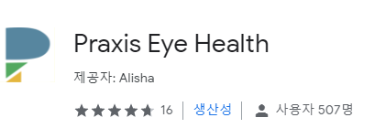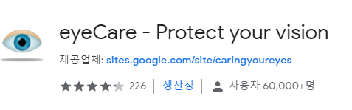

(2) 운동 관리 기능

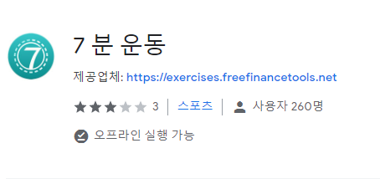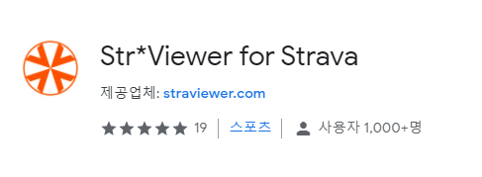

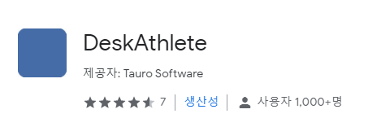

확장 프로그램 외의 프로그램

(3) 스마트폰 앱

* 물 섭취 알람 어플, 운동 관련 어플 등



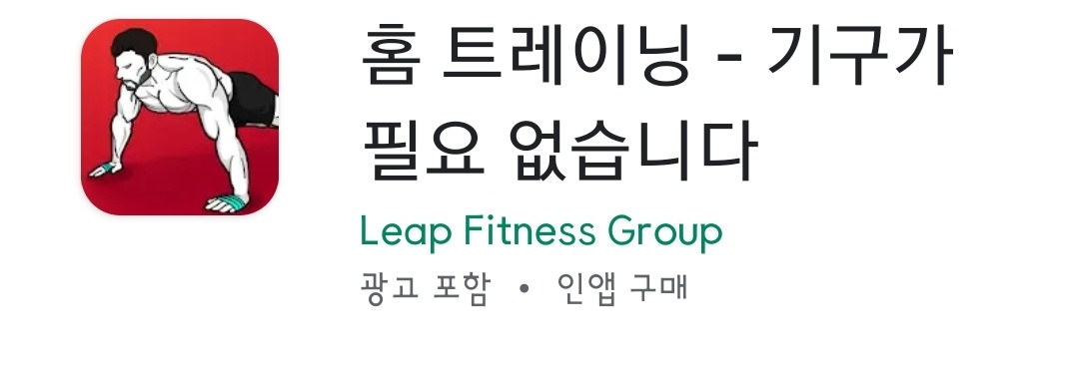 

**3-2 차별성**

* 크롬 확장 프로그램

(1) 건강 관련 알림 기능 프로그램들과의 차이점

타 확장 프로그램들에서 제공하는 운동은 한정적이다. 개발자가 추가한 운동만 할 수 있으며 선택권이 없다.

하지만 HeYo는 기본적으로 제공하는 운동 외에 사용자가 원하는 운동을 등록할 수 있어 자신에게 맞는운동을 자유롭게 즐길 수 있다. 또한 캘린더 기록을 통한 성취감을 제공해, 의지가 부족한 사용자들에게 꾸준한 운동에 대한 동기를 부여한다.

또한 운동 기록을 친구들과 공유하거나 친구의 운동 기록에 반응을 남길 수 있어 서로 응원하고 의지를 다지며 함께 꾸준한 운동 습관을 만들어나갈 수 있다.

(2) 운동 관리 프로그램들과의 차이점

단순한 운동 영상의 재생이 아닌, 개인 맞춤 시스템(mbti, bmi)을 통해 사용자가 편하게 자신에게 맞는 운동을 시작할 수 있다. 그리고 요정 육성 시스템과 친구 기능을 통해 사용자가 서비스 내에서 다양한 관계를 형성할 수 있도록 돕는다. 또한 통계화와 운동 기록 기능을 통해 동기부여를 기대할 수 있다.

확장 프로그램 이외 별도의 프로그램

(3) 스마트폰 앱

해당 프로그램들은 스마트폰 앱이라는 점에서 HeYo가 목표로 하는 유저층과 차이가 있다. 구상 단계에서 앱보다는 웹 환경에서 장시간 작업하는 사람들이 많다고 생각했기 때문에, 웹에서 해당 프로그램의 장점을 보다 부각시킬 수 있을 것이라고 판단했다.

또한 HeYo는 기존의 프로그램과 동기부여 방식에서 차이를 보인다. HeYo는 개인에게 맞는 운동 추천과 요정 육성 요소를 추가해 조금 더 쉽게 다가갈 수 있는 프로그램을 제공하고자 한다. 이를 통해 규칙적인 운동에 습관을 들이도록 돕는 것을 목표로 하고 있다.

**4.** **프로젝트 진행계획**

**4-1. MVP**

(1) 운동 매니저

* 등록된 시간마다 요정 출현
* 사용자 정보에 맞춰 운동추천
* 사용자가 운동 이름, 시간, 링크 설정 가능
* 운동시작 클릭 시 등록된 링크 연결
* 운동연기 클릭 시 30분 뒤에 다시 알림
* 운동취소 클릭 시 해당 운동 취소
* 반복적인 취소 시 자동적으로 스케쥴 조정
* 유튜브 영상 시청 완료 판단 기능
* 사용자가 직접 영상 시청 완료 버튼을 누를 수 있음
* 운동 수행 여부에 대해 체크리스트 형식으로 기록
* 통계를 이용한 칭호 및 업적 시스템
* ip를 통한 현재 장소 설정 및 맞춤 운동 종류 제시
* 쉬는시간 판단 후 운동 시간 자동 배치
* 특정 사이트 설정(쉬는시간 판단 근거)

(2) 요정 [다마고치, 펫 컨셉]

* 칭호 획득 시 요정 꾸미기 아이템 획득
* 업적 달성 시 요정 수식어 획득
* 운동을 스킵할수록 요정의 비만도 변화
* 운동 알림 무시할 경우, 요정의 마우스 따라다니기 / 요정 커지기 요소
* 요정이 나타날 때의 모습은 현재 설정된 비만도에 따라 결정
* 구현 방법 : 2d 그림

**4-2. 추후 계획**

1. 구글 계정을 활용한 어플 연동

데스크탑 이외의 환경에서도 HeYo를 이용할 수 있도록 어플을 활용한 기능 확장을 생각하고 있다. 현재로서는 단순한 알림 기능과 운동 기록 동기화, 친구 기능까지 생각하고 있고, 기타 추가기능들 구현은 아직 미정이다. 하지만 등록 사이트 사용 시간 기록이나 운동 기록에 대한 월별 정산 기능 등 다양하게 기록을 활용할 방안에 대해 고민 중이다.

1. sns를 통한 캘린더 공유

자신의 운동 실천 내역을 sns를 통해 공유할 수 있게 함으로써 사용자에게 운동에 대한 동기를 부여한다.

1. 운동 기록 형식 추가

캘린더와 투두리스트, 그래프 외에도 다양한 시각적 요소를 포함하는 기록 방식을 추가해 사용자가 성취감을 느낄 수 있도록 돕는다.

1. 칭호, 업적 추가

* 기다렸어요.. (일주일만에 목표 완수) => 누더기 옷
* 날 잊은 줄 알았어요.. (한달만에 목표 완수) => 눈물 맺힌 스킨
* 자유로운 영혼 (1년만에 목표 완수) => 주름 스킨
* 봄이야! (4월 달 첫 목표 완수) => 긴팔티/ 니트
* 여름이다! (7월 달 첫 목표 완수) => 반팔티/ 민소매티
* 가을이다! (9월 달 첫 목표 완수) => 트렌치코트/ 자켓/ 니트조끼+셔츠
* 겨울이야! (12월 달 첫 목표 완수) => 코트/ 패딩

**5.** **설계 및 진행상황**

**5-1. 설계**

2. 기본 흐름

1) 쉬는 시간 자동 판단 여부 선택

2) 초기 설문

2-1. 쉬는 시간 자동 판단 사용 안하는 경우

3) 설문 기반으로 추천된 운동 중 원하는 운동을 선택, 이름/시간/영상링크 정보 수정 가능

4) 이후 사용자가 크롬 브라우저를 사용하는 동안 미리 설정해둔 시간이 되면 요정 알림 등장

2-2. 쉬는 시간 자동 판단 사용하는 경우

3) 설문 기반으로 추천된 운동 중 원하는 운동을 선택, 이름/영상링크 정보 수정 가능

4) 이후 사용자가 크롬 브라우저를 사용하는 동안 시스템에서 파악한 쉬는 시간이 되면 요정 알림 등장

5) 알림 무시 시 요정이 커지거나 마우스를 따라다님 (기본 설정은 ?? )

6) 운동 수락 시 등록된 링크를 새 탭으로 연결

7) 운동 연기 시 30분 뒤에 4번부터 다시 시작

8) 운동 무시 시 해당 알림은 취소, 동일한 알림을 누적 n번 취소 시 사용자에게 알림 설정을 유지할 것인지 수정할 것인지 물어봄

9) 운동 영상을 끝까지 시청하거나 체크 박스를 클릭하면 운동을 수행한 것으로 기록

3. 추가 흐름

1) 설정-운동기록에서 자신의 운동 수행 여부를 월별, 일별로 확인 가능

2) 통계에서 전체 사용자 중 자신이 어느 정도 위치인지 확인 가능

3) 일정 조건 달성 시 칭호 및 업적 획득, 요정 의상 개방

4) 친구 등록 시 친구의 운동 목록 확인 가능

5) 친구의 운동을 자신의 운동 목록에 등록 가능

[요구사항]

| **identifier** | **requirement** | **size** |
| --- | --- | --- |
| REQ-1 | 사용자는 설문조사를 통해 자신의 정보를 입력한다 | 8 |
| REQ-2 | 사용자는 자신의 정보를 토대로 운동을 추천받을 수 있다. | 10 |
| REQ-3 | 사용자는 추천 받은 운동 중 몇 개를 선택할 수 있다. | 7 |
| REQ-4 | 사용자는 운동할 시간을 직접 설정하고 설정한 시간대에 알림 받을 수 있다. | 9 |
| REQ-5 | 사용자는 알림을 통해 새탭으로 운동 영상을 시청할 수 있다. | 10 |
| REQ-6 | 사용자는 알림을 30분 뒤로 연기할 수 있다. | 5 |
| REQ-7 | 사용자가 알림에 대한 반응이 없다면 요정이 특정 행동을 취한다. | 3 |
| REQ-8 | 사용자가 알림을 여러번 무시하면 설정한 시간이 자동으로 뒤로 밀린다. | 7 |
| REQ-9 | 사용자는 체크박스를 클릭하거나 영상을 전부 시청하면 운동을 수행했다고 기록된다. | 7 |
| REQ-10 | 사용자의 운동 수행 여부에 따라 요정의 체형이 바뀐다. | 3 |
| REQ-11 | 사용자는 캘린더를 통해 자신이 수행한 운동기록들을 볼 수 있다. | 8 |
| REQ-12 | 사용자는 통계를 통해 자신의 위치를 확인할 수 있다. | 6 |
| REQ-13 | 사용자는 제공된 업적 달성시 여러가지 보상을 얻을 수 있다. | 3 |
| REQ-14 | 사용자는 친구들과 기록을 공유하고 반응을 남길 수 있다. | 4 |
| REQ-15 | 사용자는 휴식 사이트에 접속하는 시간대를 기반으로 운동 알림을 받을 수 있다. | 6 |
| REQ-16 | 사용자는 요정에게 애칭을 붙이거나 의상을 갈아입힐 수 있다. | 3 |

++

[usecase model]

| **actor** | **actor’s goal** | **use case name** | **related requirement** |
| --- | --- | --- | --- |
| 사용자 | 사용자 정보를 시스템에 등록 | uc-1: 사용자 정보 입력 | 1, 2 |
| 사용자에게 맞는 운동을 추천 | uc-2: 운동 추천 시스템 | 1, 2, 3 |
| 사용자에게 일정 시간마다 운동 알림 | uc-3: 운동 알림 시스템 | 4, 5, 6, 7, 8, 9, 15 |
| 사용자의 운동 기록 통계 확인 | uc-4: 통계 시스템 | 12 |
| 사용자의 운동 기록 확인 | uc-5: 운동 기록 시스템 | 11, 14 |
| 사용자의 운동 통계 및 기록에 따른 요정 외관 변화 | uc-6: 요정 육성 시스템 | 7, 10, 13, 16 |

**[class diagram]**

uc-1: 사용자 정보 입력

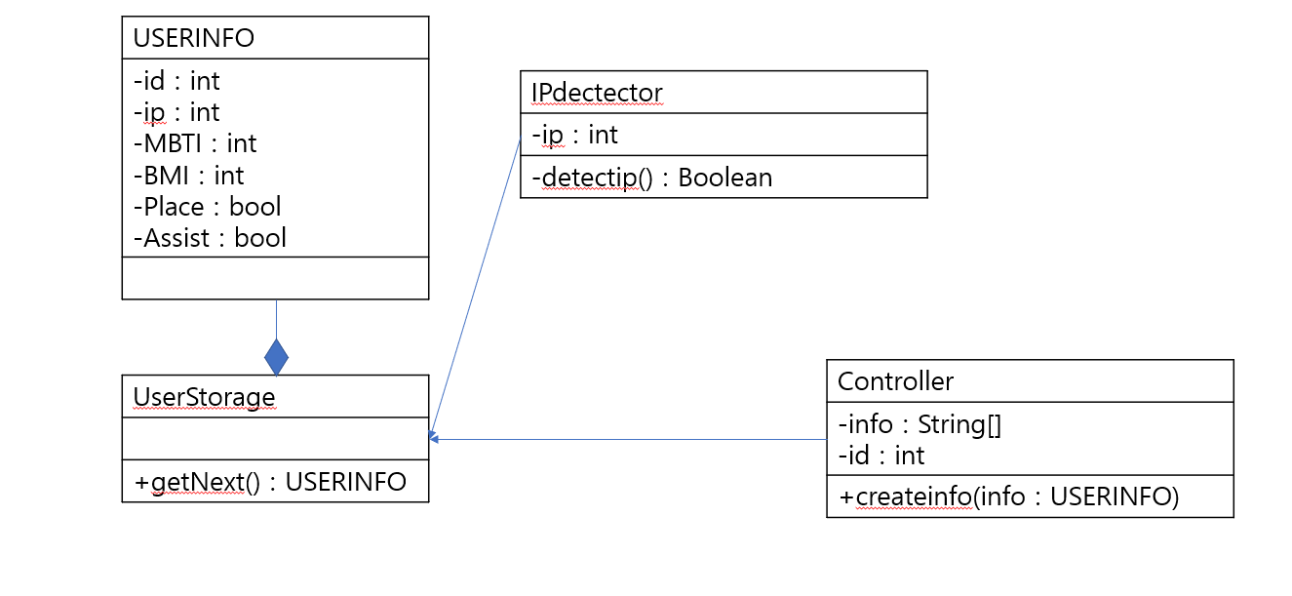

uc-2: 운동 추천 시스템

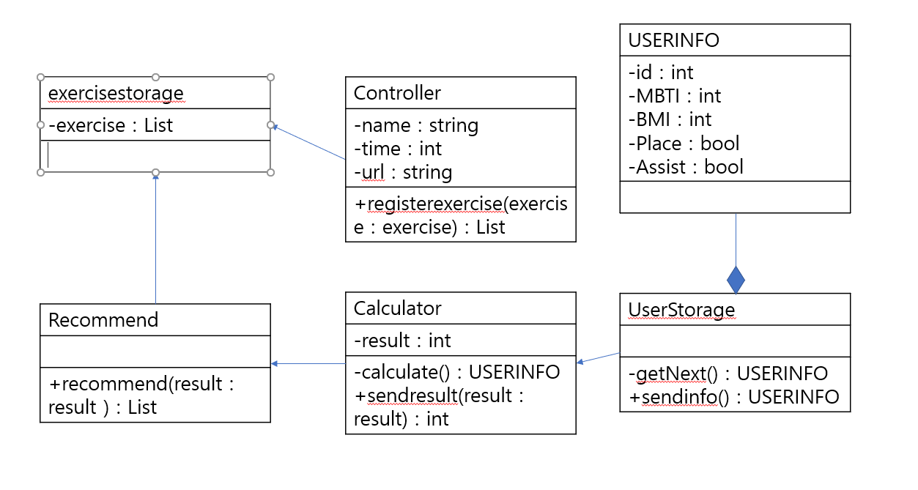

uc-3: 운동 알림 시스템

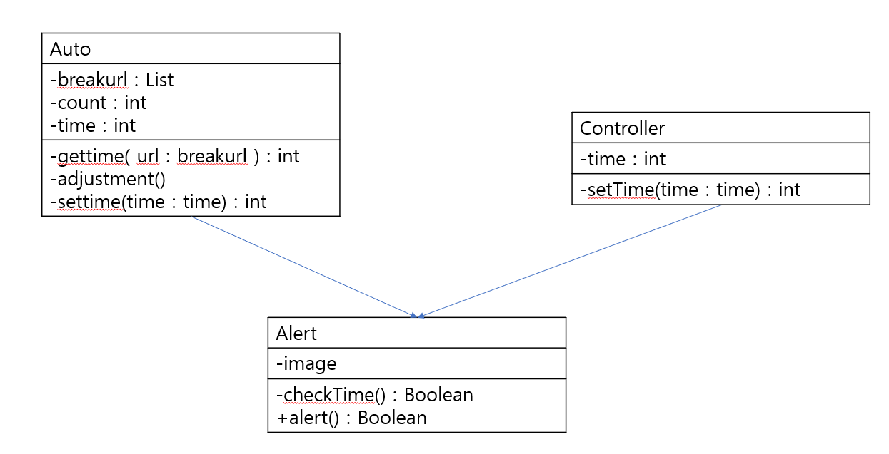

uc-4: 통계 시스템

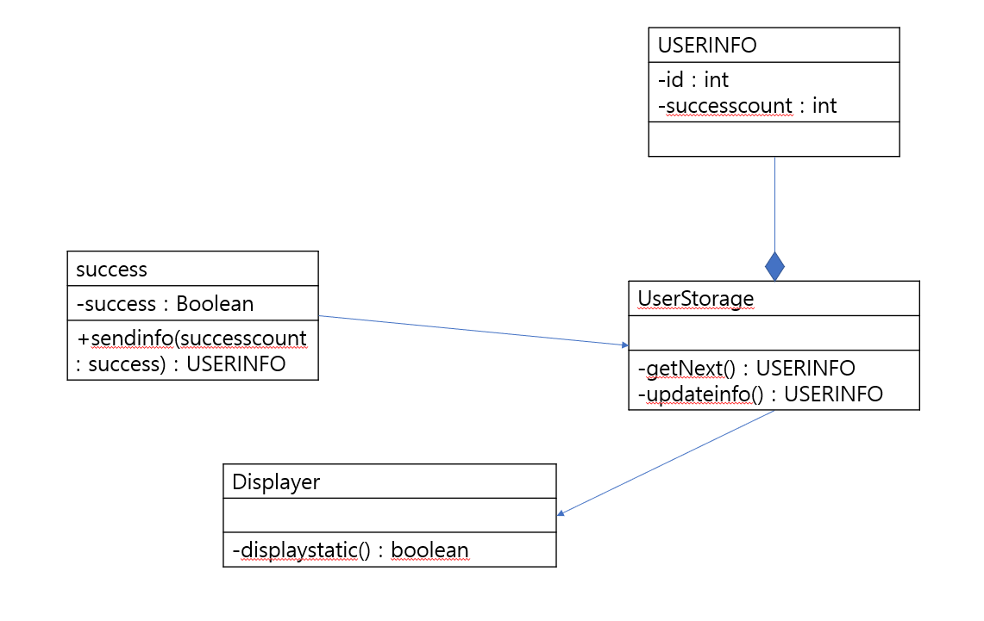

uc-5: 운동 기록 시스템

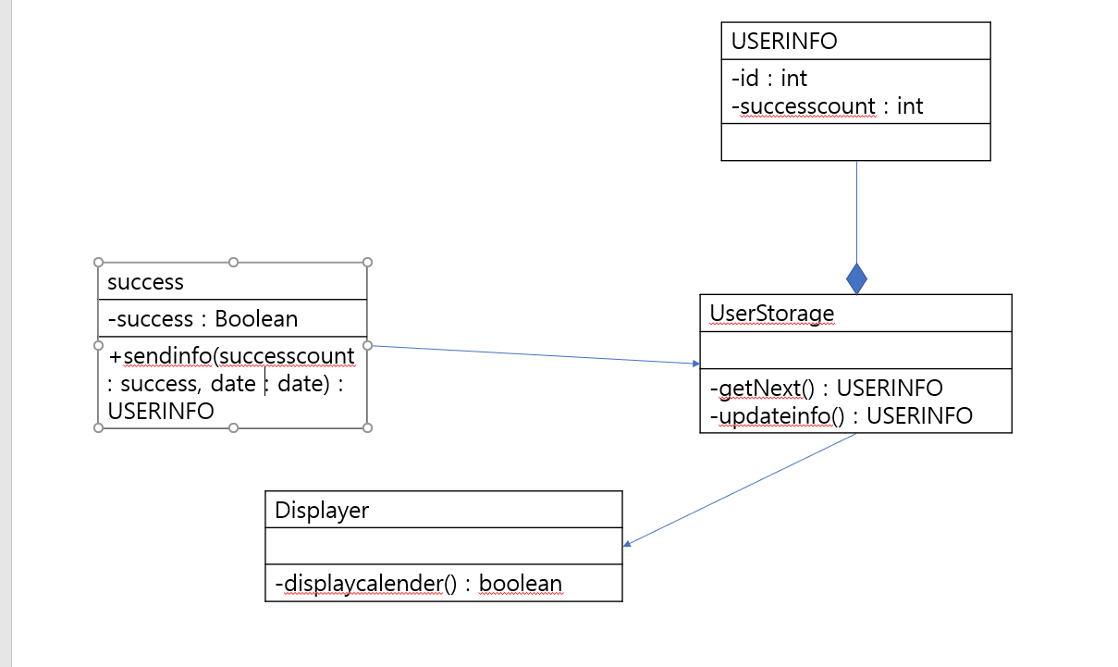

uc-6: 요정 육성 시스템

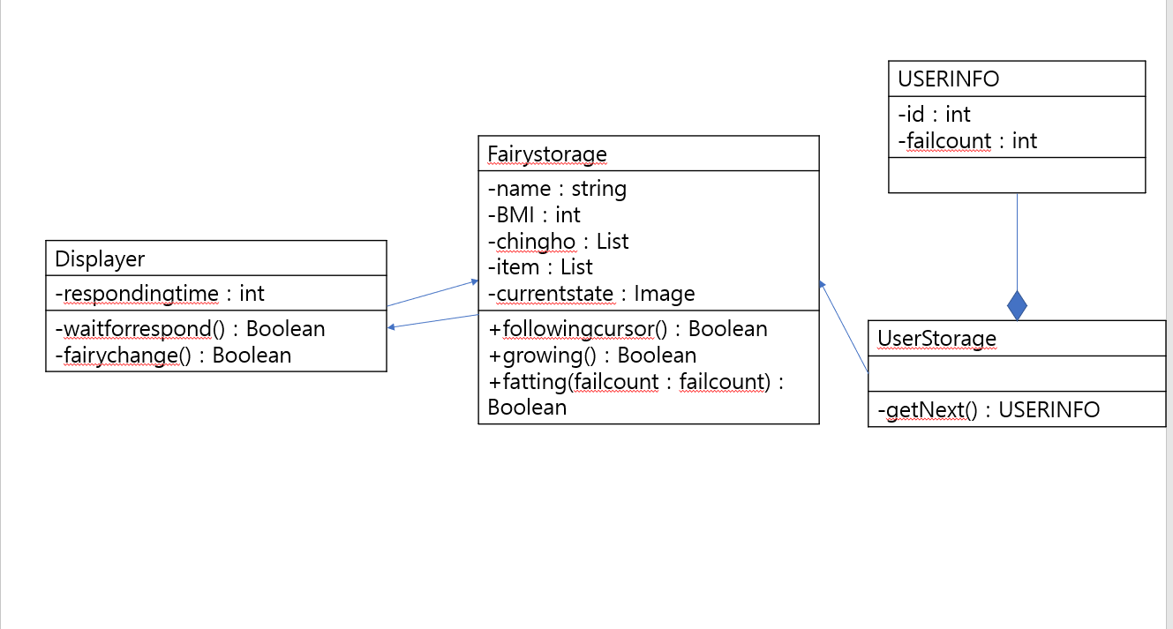

**[traceability matrix]**

| **Req** | **PW** | **UC1** | **UC2** | **UC3** | **UC4** | **UC5** | **UC6** |
| --- | --- | --- | --- | --- | --- | --- | --- |
| req1 | 8 | O | O |  |  |  |  |
| req2 | 10 | O | O |  |  |  |  |
| req3 | 7 |  | O |  |  |  |  |
| req4 | 9 |  |  | O |  |  |  |
| req5 | 10 |  |  | O |  |  |  |
| req6 | 5 |  |  | O |  |  |  |
| req7 | 3 |  |  | O |  |  | O |
| req8 | 7 |  |  | O |  |  |  |
| req9 | 7 |  |  | O |  |  |  |
| req10 | 3 |  |  |  |  |  | O |
| req11 | 8 |  |  |  |  | O |  |
| req12 | 6 |  |  |  | O |  |  |
| req13 | 3 |  |  |  |  |  | O |
| req14 | 4 |  |  |  |  | O |  |
| req15 | 6 |  |  | O |  |  |  |
| req16 | 3 |  |  |  |  |  | O |
| Max PW |  | 10 | 10 | 10 | 6 | 8 | 3 |
| Total PW |  | 18 | 25 | 47 | 6 | 12 | 12 |

**[서비스 flow]**

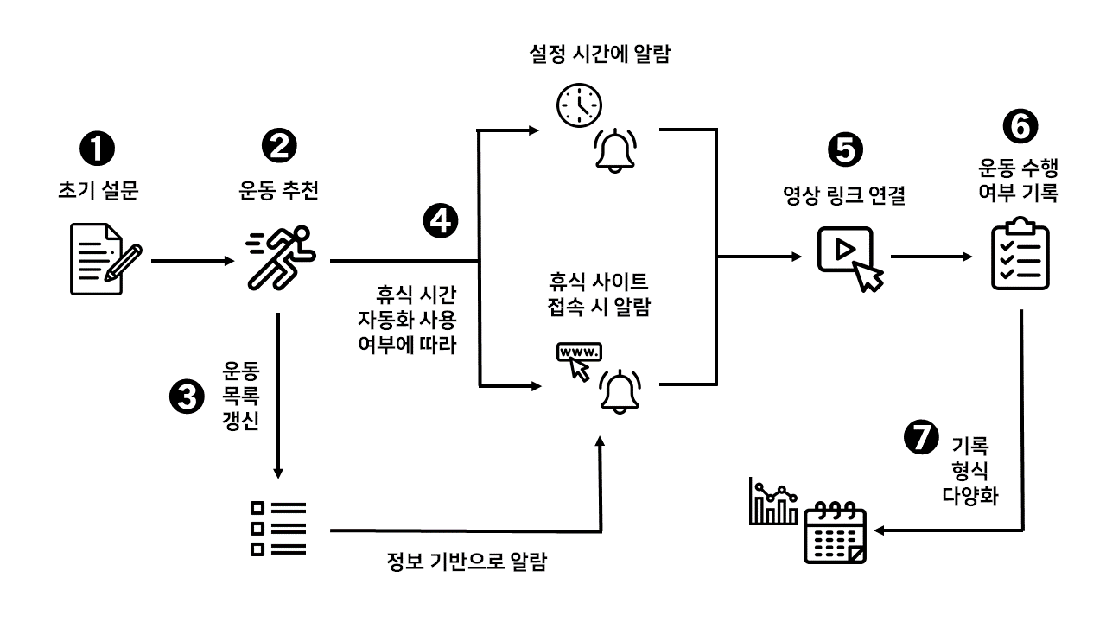

**5-2. 진행상황**

1. 초기 아이디어 구상
2. 파일 전송 사이트
3. 강의+과제 manager
4. 주식 알림
5. 운동 알림
6. 유튜브 타이머
7. 유튜브 검색어 리마인더
8. 유튜브 댓글 필터링
9. 아이디어 선정

* 자료조사 과정에서 1,2,3번은 이미 유사한 서비스가 있다 판단
* 차별성, 효용성 등을 고려해 4,5번을 중심으로 아이디어 구체화

1. 아이디어 구체화
2. 타이머 기능을 유튜브가 아닌 웹 전반으로 확장
3. 방해금지 모드 추가
4. 운동 수행 여부를 캘린더 형식으로 기록
5. 마스코트 캐릭터로 요정 추가
6. 플랫폼 선택

* 장시간 작업을 하는 경우가 많은 웹에서 보다 장점을 부각시킬 수 있다 판단, 웹 확장 프로그램으로 선택함
* 대상 웹 브라우저는 점유율이 가장 높은 크롬으로 선정

1. 목업 제작

* 카카오 오븐을 활용해 개략적인 목업을 제작

1. 피드백 이후

* 셧다운제 타이머의 차별성 확보 문제의 한계로, 인터넷 생활 전반에 대한 관리가 아닌 운동 집중 관리 프로그램으로의 변경
* 휴식 요정의 차별성 확보 및 다른 기능과의 유기성 부족으로 개발 우선순위에서 제외
* 운동의 개인화를 위한 설정 추가
  + mbti, bmi, ip주소, 쉬는시간 자동설정
* 요정 컨셉 설정: 인공지능 비서와 달리, 펫 혹은 친구의 컨셉으로 설정

**5-3. 업무 분담**

| No. | 파트 | 중요도  (1~5) | 작업명 |
| --- | --- | --- | --- |
| 1. 사용자 정보 입력 | | | |
| 1 | 1-1. |  | 설문 결과에 따른 영상 추천 알고리즘 |
| 2 | 1-2. |  |  |
| 1. 운동 추천 시스템 아 일단은 req그대로 넣어볼까? | | | |
| 3 | 2-1. |  | 사용자 정보 받아오기 |
| 4 | 2-2. |  | 입력 정보를 토대로 운동 추천 |
| 5 | 2-3. |  | 알림에 대한 응답에 따른 변화 |
| 6 | 2-4. |  | 알림창 디자인 |
| 7 | 2-5. |  |  |
| 1. 운동 알림 시스템 | | | |
| 8 | 3-1. |  | 특정사이트 방문기록을 통한 쉬는 시간 자동 판단 시스템 |
| 9 | 3-2. |  | ip 주소에 따른 운동 종류 변화 |
| 10 | 3-3. |  | 반복적 취소에 따른 알림 시간 변화 요거랑 위에 “알림에대한응답”은 뭐가 다른가요?  → 알림에 대한 응답은 예/아니오 눌렀을 때 사이트 변화로 생각하고(운동 링크 연결이나 알림창 삭제 등), 이건 취소했을 때 알림 시간 자체가 변하는 걸로 생각했어요! |
| 11 | 3-4. |  |  |
| 1. 통계 시스템 | | | |
| 12 | 4-1. | 3 | 칭호 시스템 |
| 13 | 4-2. | 3 | 칭호 획득에 따른 꾸미기 아이템 획득 |
| 14 | 4-3. | 5 | 운동 스킵 시 요정 비만도 변화 |
| 15 | 4-4. | 2 | 알림 무시 시, 마우스 따라다니기/커지기 |
| 1. 운동 기록 시스템 | | | |
|  |  |  |  |
| 1. 요정 육성 시스템 | | | |
|  |  |  |  |

1. 계획 (==> 시간/역량 판단해서 설정하기)

* *각자 자신의 실력이 어느정도인지 10점 만점으로 얘기해서 설정해야 할까요..?*

| No. | 시작일 | 종료일 | 담당자 |
| --- | --- | --- | --- |
| 1. 운동 추천 시스템 | | | |
| 1 | 2021-10-11 | 2021-12-10 | 김지민 |
| 2 | 2021-10-11 | 2021-12-10 | 김지민 |
| 1. 운동 알림 | | | |
| 3 | 2021-10-11 | 2021-12-10 | 김지민 |
| 4 | 2021-10-11 | 2021-12-10 | 김지민 |
| 5 | 2021-10-11 | 2021-12-10 | 김지민 |
| 6 | 2021-10-11 | 2021-12-10 | 이해연 |
| 7 | 2021-10-11 | 2021-12-10 | 이해연 |
| 1. 운동 개인화 | | | |
| 8 | 2021-10-11 | 2021-12-10 | 이해연 |
| 9 | 2021-10-11 | 2021-12-10 | 이해연 |
| 10 | 2021-10-11 | 2021-12-10 | 이해연 |
| 11 | 2021-10-11 | 2021-12-10 | 조민수 |
| 1. 요정 | | | |
| 12 | 2021-10-11 | 2021-12-10 | 조민수 |
| 13 | 2021-10-11 | 2021-12-10 | 조민수 |
| 14 | 2021-10-11 | 2021-12-10 | 조민수 |
| 15 | 2021-10-11 | 2021-12-10 | 조민수 |

+) 멘토님께 추가로 질문할 내용 생각해보기

1. 저희 프로그램의 현재 개발 계획 및 기능에서 지엽적이라고 느껴지는 기능이 있는지
2. 사실 저희가 웹 개발에 익숙치 않아서 어디서부터 어디까지 구현이 가능할 지 제대로 가늠이 안됩니다. 혹시 확장 프로그램에서 구현 불가능한 파트라고 판단되는 부분이 있는지
3. 교수님과의 미팅에서 교수님께서는 요정의 정체성이 “인공지능 비서”와 비교했을 때 차별성과 장점을 찾기 힘들 수 있다고 말씀하셨습니다. 이에 저희는 요정을 친구 혹은 펫(다마고치)의 컨셉으로 생각하고 있습니다. 하지만 이러한 요정의 기능으로 인공지능 비서와 다르다는 점을 설득시킬 수 있을지
4. 추천시스템의 관점에서 초기 설정 설문들이 사용자에게 수고스러운 일로 느껴질지
5. etc.



P.S) HeYo의 모델, 헬스요정은 **이해연** 조원의 작품이다